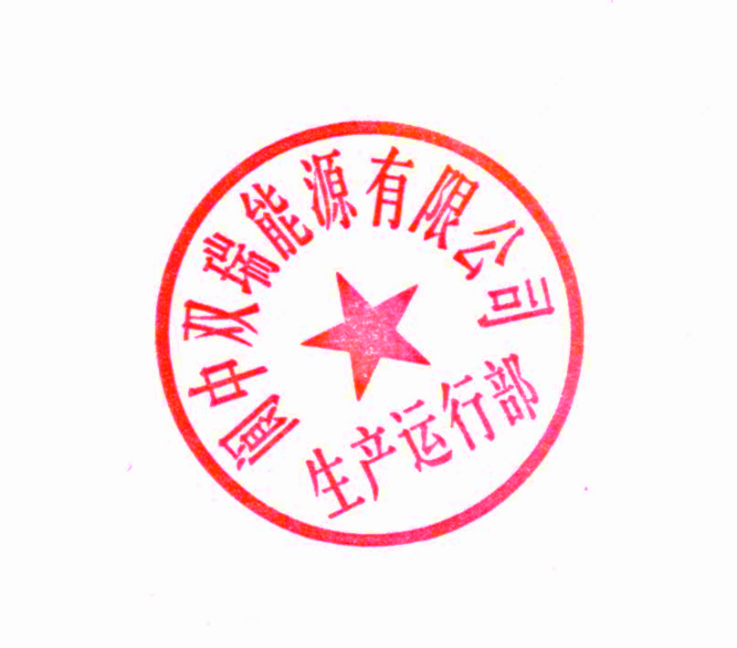
·阆中双瑞能源有限公司
生产运行部HSE月工作会会议纪要
会议主题： | HSE月列会 | 文件编号： | LZSR/JL-SC-32
会议时间： | 2024.5.09 | 会议地点： | 综合楼食堂
主 持： | 王超
参加人员： | 汪成、王超、崔永成、刘颖林、陈印山、郑超、黄杰宇、向茂文、王逸川、郑湘、李福友、李鑫、何玖城、刘文丰、李伟、罗干、唐国林、张涣清、熊平、杨紫杰、伏晓丽、姚燕。  郑鹏、李瑞琪、尹建新、邓佳礼、王辉、封炼雄请假，工艺四班当班
上 周 工 作 完 成 情 况
工艺一班 | 1.维持生产正常运行。2、LNG储罐集液池项目、脱硫项目作业监护3、液氮卸车7.2T；4、南充应急管理系统履职上传
工艺二班 | 1.维持生产正常运行。2、LNG储罐集液池项目、脱硫项目作业监护；3、南充应急管理系统履职上传
工艺三班 | 1.维持生产正常运行。2、LNG储罐集液池项目、脱硫项目作业监护3、完成安全联系点；4、南充应急管理系统履职上传
工艺四班 | 1.维持生产正常运行。2、LNG储罐集液池项目、脱硫项目作业监护3、配合吹扫H-201预热4、南充应急管理系统履职上传
分 析 | 1.日常分析工作；2、现场特殊作业分析检测3、南充应急管理系统履职上传
下 周 工 作 计划
工艺一班 | 1.维护装置稳定运行；2、区域卫生清理3、空呼、心肺复苏练习4、班组建设资料更新5、完成联系点
工艺二班 | 1.维护装置稳定运行；2、区域卫生清理3、空呼、心肺复苏练习4、班组建设资料更新5、完成联系点
工艺三班 | 1.维护装置稳定运行；2、区域卫生清理3、空呼、心肺复苏练习4、班组建设资料更新
工艺四班 | 1.维护装置稳定运行；2、区域卫生清理3、空呼、心肺复苏练习4、班组建设资料更新5、完成联系点
分 析 | 1.日常分析工作；2.配置水分析溶液3、空呼、心肺复苏练习
- 文件通报：
- 关于违反《安全生产奖惩管理规定》的通报；
- 关于未及时验收高处作业票的通报。
二、主要工作安排
- 东财双瑞进入班组学习，做好部门、班组级培训教育，人员严格管理，严禁携带违禁物品进入生产区域；
- 安全诊断提前到6月，部门、班组持续开展心肺复苏、空呼穿戴专项练习，确保安全诊断人人过关，部门季度工艺考试加入相关内容；
- 对四川美丰对化肥分公司检查问题开展类比检查整改；
- 开展二季度工艺集中摸底考试；
- 5月与充装站联合开展消防应急疏散演练；
- LNG储罐集液池项目、H-101脱落设备项目安全施工监管，监护人现场履职，及时制止违章行为，不得从事与监护无关的工作。
- 安全生产月活动计划制定并实施。
- 中控室应急器材使用后及时报备更换气瓶，气瓶压力保持在25MPA以上。
- 南充市应急管理信息系统个人履职记录上传，每周周例会通报上传进度。
三、培训学习：
1、双重预防机制建设培训
2、装置工艺流程全过程再学习
3、液氮、冷剂卸车安全检查
重点工作安排：
- 工艺精心操作，优化指标控制，生产负荷维持稳定，对不正常指标及时记录，分析原因。
- 强化学历提升、提高政治站位、提升巩固技能；发现隐患分析原因并解决，真正做到“五懂、五会、五能”。
- 开展第23个全国安全生产月活动，制定安全月活动计划并执行。
抄送：公司领导
发：各班组
阆中双瑞能源有限公司生产运行部 二0二四年五月九日

